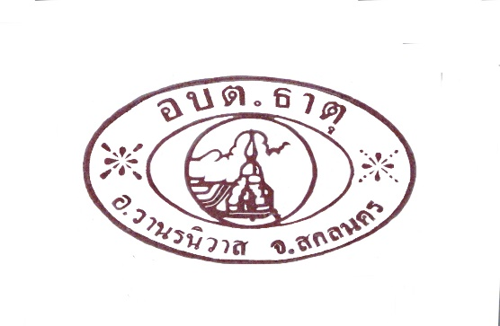
ฐานข้อมูลภูมิปัญญาท้องถิ่นองค์การบริหารส่วนตำบลธาตุ

องค์การบริหารส่วนตำบลธาตุ
อำเภอวานรนิวาส จังหวัดสกลนคร

ฐานข้อมูลภูมิปัญญาท้องถิ่นองค์การบริหารส่วนตำบลธาตุ
จำแนกตามสาขาภูมิปัญญา ด้านศิลปะ วัฒนธรรม ประเพณี
ที่ | ชื่อ-สกุล | อายุ/ปี | ภูมิปัญญา/องค์ความรู้ | ลักษณะประสบการณ์/ความเชี่ยวชาญ | วุฒิการศึกษา | อาชีพ | ที่อยู่ | หมายเหตุ
1 | นายเกสร บัวไชยสิทธิ์ | 83 | ด้านศิลปกรรม | เป่าแคน เล่นพิณ | ป.4 | เกษตรกร | 68 ม.2 ต.ธาตุ  อ.วานรนิวาส  จ.สกลนคร
2 | นายพวน หลักทอง | 77 | ด้านอื่นๆ (พิธีกรรม) | หมอสูตขวัญ | ม.3 | เกษตรกร | 46 ม.5 ต.ธาตุ  อ.วานรนิวาส  จ.สกลนคร
3 | นายเดี่ยง บุญกาญจน์ | 89 | ด้านหัตถกรรม | จักสาน | ป.4 | เกษตรกร | 18 ม.7 ต.ธาตุ  อ.วานรนิวาส  จ.สกลนคร
4 | นายบรรเล็ง อุ่นวิเศษ | 76 | ด้านอื่นๆ (พิธีกรรม) | หมอสูตขวัญ | ป.4 | เกษตรกร | 38 ม.11  ต.ธาตุ  อ.วานรนิวาส  จ.สกลนคร
5 | นางไสว ทาศรีภู | 66 | ด้านเกษตรกรรม | เกษตรผสมผสาน | ป.6 | เกษตรกร | 8/1 ม.6  ต.ธาตุ  อ.วานรนิวาส  จ.สกลนคร

ที่ | ชื่อ-สกุล | อายุ/ปี | ภูมิปัญญา/องค์ความรู้ | ลักษณะประสบการณ์/ความเชี่ยวชาญ | วุฒิการศึกษา | อาชีพ | ที่อยู่ | หมายเหตุ
6 | นายอบมา หอมบุญมา | 87 | ด้านอื่นๆ (พิธีกรรม) | หมดสูตขวัญ | ป.4 | เกษตรกร | 40 ม.1  ต.ธาตุ  อ.วานรนิวาส  จ.สกลนคร
7 | นายอำคา มูลพรม | 58 | ด้านศิลปกรรม | ดนตรีพื้นเมือง กลองยาว | ม.3 | เกษตรกร | หมู่ที่ 18  ต.ธาตุ  อ.วานรนิวาส  จ.สกลนคร
8 | นายบุญโฮม แร่ทอง | 67 | ด้านหัตถกรรม | จักสาน | ป.4 | เกษตรกร | 105 ม.6  ต.ธาตุ  อ.วานรนิวาส  จ.สกลนคร
9 | นางจันหอม ละครไชย | 46 | ด้านหัตถกรรม | ทอผ้าขาวม้า ผ้าพันคอ | ป.6 | เกษตร | 196 ม.12  ต.ธาตุ  อ.วานรนิวาส  จ.สกลนคร
10 | นางสมจิตร อุ่นวิเศษ | 52 | ด้านหัตถกรรม | สานตะกร้ายางพารา | ป.6 | เกษตรกร | 31 ม.12  ต.ธาตุ  อ.วานรนิวาส  จ.สกลนคร

ที่ | ชื่อ-สกุล | อายุ/ปี | ภูมิปัญญา/องค์ความรู้ | ลักษณะประสบการณ์/ความเชี่ยวชาญ | วุฒิการศึกษา | อาชีพ | ที่อยู่ | หมายเหตุ
11 | นางบัวขันธ์ สีดา | 63 | ด้านหัตถกรรม | ทอผ้าขาวม้า ผ้าทอมือ | ป.4 | เกษตรกร | 83 ม.14  ต.ธาตุ  อ.วานรนิวาส  จ.สกลนคร
12 | นางทรรศณี งามขำ | 56 | ด้านการแพทย์ไทย | นวดแผนไทย | ป.4 | เกษตรกร | 7 ม.18  ต.ธาตุ  อ.วานรนิวาส  จ.สกลนคร
13 | นางทัศนีย์ แก้วน้อย | 47 | ด้านหัตถกรรม | จักสานจากเส้นพลาสติก | ป.4 | เกษตรกร | 63 ม.18  ต.ธาตุ  อ.วานรนิวาส  จ.สกลนคร
14 | นายสมหมาย แก้วสีนอ | 57 | ด้านศิลปกรรม | กลองยาว | ม.3 | เกษตรกร | หมู่ที่ 18  ต.ธาตุ  อ.วานรนิวาส  จ.สกลนคร

